**«Балабақша бәйшешегі»**

12-Сәуір жұлдызында «Қаламқас »балабақшасында «Балабақша бәйшешегі» атты ертеңгілік өтті .Мақсаты: Қыз балалар бойына рухани адамгершілік, әдептілік, сыпайылық, тиянақтылық, имандылық, тазалық қасиеттерді дамыту. Әдептіліке , әсемділікке , ұқыптылыққа тәрбиелеу. Сайыс 5 бөлімнен тұрды:1. «Тегін білу тектілік»- Таныстыру кезеңі.(Қазақша киіммен)2. Өз өнері- ән, би, т.б 3.Түйме қадау(кестеге арналған рамка). 4. Көрпе жинау- төсеп, әдемілеп жинау. 5. Сән үлгісі.Оған 4 топтың қыздары бақтарын сынап қатысты.Ертеңгілікке «Ертөстік»тобы мен «Жұлдыз»тобының балалары би билеп,әндерін шырқады.Жақсы мерекеге сай безендірілген залда балалардың да,көрермендердің да көңіл-күйлері жақсы болды.Мереке соңында балабақша меңгерушіс:Сейтқалиева Гүлім Ғивазқызы сайысқа қатысушы аруларға өз деңгейіне сай атақтар беріліп, сыйлықтар тапсырылды. «Балабақша бәйшешегі»байқауында өзінің жан-жақтылығымен,білімімен,өнерімен көзге түсіп Түсіпқали Еркежан «Балабақша бәйшешегі» атағымен марапатталды. «Балабақша бәйшешегі»байқауында өз өнерімен көзге түскен Мұхтар Аяла «Көрермендер көзайымы», Қадыржан Айзере «Өнерлі қыз»,Серік Айша «Инабатты қыз» атағымен марапатталды.Өткізгендер:Дүйсенбаева Асыл мен музыка жетекшілері.Балабақшамызда тәрбиелі де, ақылы көркіне сай ару қыздарымыз көбейе берсін.

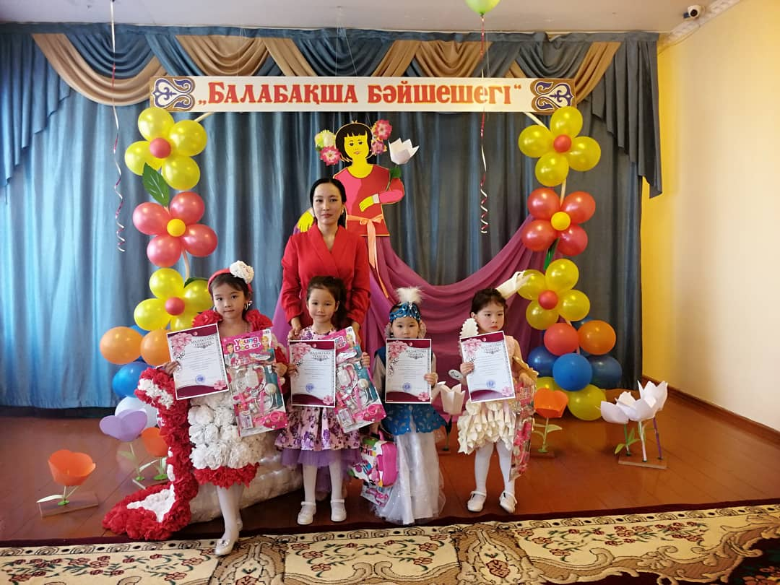

«Қаламқас»бөбекжай балабақшасы

Тәрбиеші:Дүйсенбаева А.М